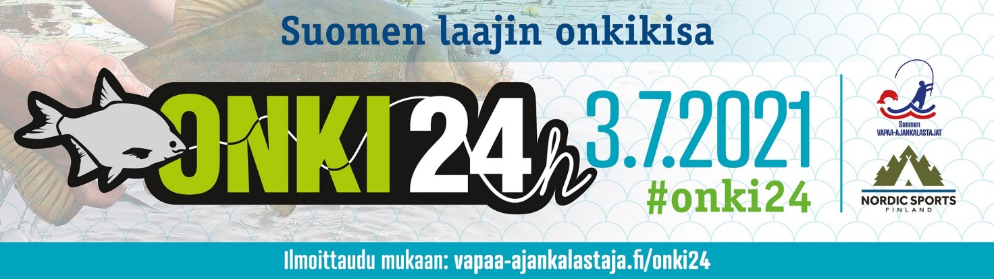
ONKI24 SEURAHAASTE - ilmoittaudu mukaan kisaan!
Onki24 on ongintaan ja erityisesti särkikaloihin tähtäävä rajaton kalastuskilpailu. Vuorokauden kestävä kilpailu järjestetään lauantaina 3.7.2021 ja kilpailuvesistönä toimivat kaikki Suomen onkimiseen ja kelaonkimiseen sallitut vesistöt. Kahden hengen joukkuein kisattavassa kilpailussa on kaksi sarjaa. Pro-sarja on tarkoitettu onkitaitajille, jotka haluatte kisata tosissaan, joko muita vastaan tai kenties haastaa itsenne. Fiilistely-sarja on vuorostaan tarkoitettu kesäpäivän leppoisille nautiskelijoille. Kilpailukaloja ovat särki, seipi, säyne, suutari, sorva, ruutana ja lahna. Kolme (3) pisintä kalaa ratkaisee voittajan. Eri lajit yhteismitallistetaan kertoimien avulla.
PALKINNOT
Vuoden 2021 Onki24:n yhteistyökumppanina ja palkintojen lahjoittajana toimii Nordic Sports Finland. Palkinnot ovat lahjakortteja.
Palkinnot sarjoittain:
Fiilistelysarja: Sija 1. 2 x 160 € lahjakortti, sija 2. 2 x 90 € lahjakortti, sija 3. 2 x 50 € lahjakortti
Pro-sarja: Sija 1. 2 x 220 € lahjakortti, sija 2. 2 x 130 € lahjakortti, sija 3. 3 x 70 € lahjakortti
Kisassa on oma myös haaste SVK:n seuroille: Suomen Vapaa-ajankalastajat palkitsee 200 euron arvoisella kalastustarvikepaketilla jäsenseuransa, jota edustavia joukkueita on kilpailussa mukana eniten. Edustamansa jäsenseuran nimen voi ilmoittaa ilmoittautumislomakkeen yhteydessä. Välitä siis tietoa seurasi jäsenille kilpailusta. Kisassa voi hyödyntää koko vuorokauden tai nautiskella kisatunnelmissa keskipäivän kauniit tunnit. Jokaiselle osallistujatiimille postitetaan kisan virallinen mittatarra.
Lisäksi kaikkien kisaajien kesken arvotaan Suomen Vapaa-ajankalastajien verkkokauppaan 5 kpl 30 € lahjakortteja.
ILMOITTAUTUMINEN
Tutustu lisätietoihin, sääntöihin ja ilmoittaudu mukaan osoitteessa https://www.vapaa-ajankalastaja.fi/onki24/ Ilmoittautumiset tulee tehdä 21.6. mennessä.

